សាលាបឋមសិក្សា៖ .................................
ប្រឡងប្រចំាឆមាសទី២ ថ្នាក់ទី២ សម័យប្រឡង៖ ..................................
ហត្ថលេខាអនុរក្ស
-.............................
-.............................

លេខបន្ទប់៖.......................
លេខតុ៖...........................

នាមត្រកូល និងនាមខ្លួន៖ ....................................
ថ្ងៃខែឆ្នាំកំណើត ៖...............................................
ហត្ថលេខាបេក្ខជន៖............................................. ........................................................

- បេក្ខជនមិនត្រូវធ្វើសញ្ញាសម្គាល់អ្វីមួយនៅលើសន្លឹកប្រឡងឡើយ។សន្លឹកប្រឡងណាដែលមានសញ្ញាសម្គាល់នឹងត្រូវបានពិន្ទុសូន្យ។
.............................................
អក្សរសម្ងាត់

អក្សរសម្ងាត់

…………………………………………………………………………………………………………………………………………

វិញ្ញាសា : ………………… រយៈពេល ……… នាទី

១. ចូរគូសសញ្ញា ឲ្យបានត្រឹមត្រូវ៖ (០,៥ពិន្ទុ)
នារីដាក់ផ្លែស្វាយ 8 ផ្លែទៅក្នុងថង់ 2 ស្មើៗគ្នា។
តើក្នុងថង់នីមួយៗ មានផ្លែស្វាយចំនួនប៉ុន្មានផ្លែ?
ក. 2
ខ.4
គ. 6
ឃ. 10
២. ចូរបំពេញប្រវែងផ្លូវតាមរូបខាងក្រោម (០,៧៥ពិន្ទុ)
130មមម
220ម

460ម
ក, ផ្លូវពីវត្តទៅផ្ទះមានប្រវែង ...........ម ។
ខ, ផ្លូវពីផ្ទះទៅផ្សារមានប្រវែង ...........ម ។
គ, ផ្លូវពីផ្ទះទៅសាលារៀនមានប្រវែង ...........ម ។
៣. ចូរគូសភ្ជាប់ពាក្យទៅនឺងរូបជញ្ជីងនីមួយៗឱ្យបានត្រឹមត្រូវ៖ (១ពិន្ទុ)
បេក្ខជនមិនត្រូវសរសេរលើបន្ទាត់ខ្វែងនេះឡើយ។

1.ជញ្ជីងប៉ុង 2.ជញ្ជីងបូលកូន 3.ជញ្ជីងថាស 4.ជញ្ជីងស្វ័យប្រវត្តិ

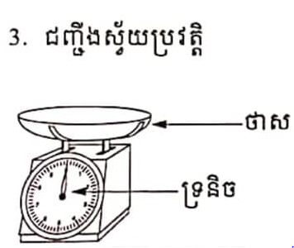
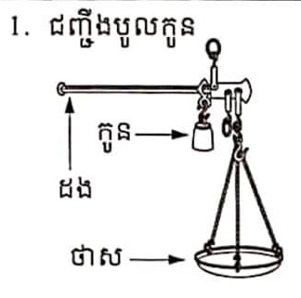
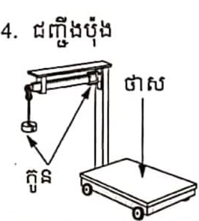
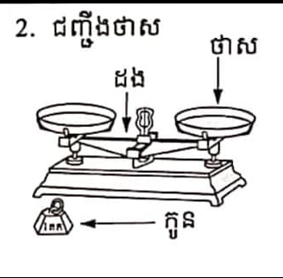
(ក) (ខ) (គ) (ឃ)

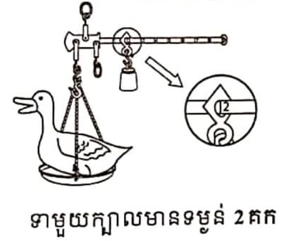
៤. ចូរប្រាប់ទម្ងន់ខាងក្រោម៖ (១ពិន្ទុ)
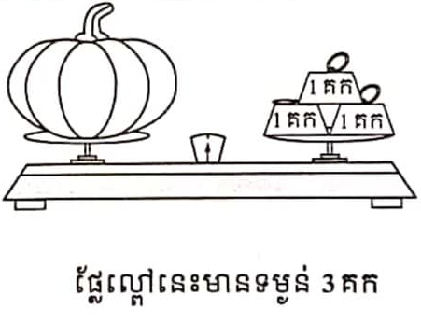

ក. ផ្លែល្ពៅមានទម្ងន់...........គក។ ខ.ទាមានទម្ងន់.........គក។
៥. ចូរប្រាប់ចំណុះសរុបនៃវត្ថុផ្ទុកខាងក្រោម (០,៥ពិន្ទុ)
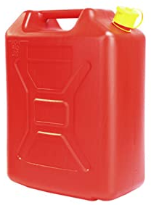

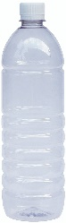





5ល
5ល
1ល
1ល
1ល
1ល
1ល
1ល

ចំណុះសរុបនៃវត្ថុផ្ទុកស្មើនឹង................ ល។
៦. ចូរប្រាប់ទម្ងន់ខាងក្រោម (១,៧៥ពិន្ទុ)
បេក្ខជនមិនត្រូវសរសេរលើបន្ទាត់ខ្វែងនេះឡើយ។

សុខាលក់ទឹកក្រូចក្នុងមួយថ្ងៃអស់ 32ល។
តើក្នុងមួយសប្ដាហ៍ សុខាលក់ទឹកក្រូចអស់ប៉ុន្មានលីត?
ប្រមាណវិធី របៀបឆ្លើយ
រកចំណុះទឹកក្រូចដែលសុខាលក់ក្នុងមួយសប្ដាហ៍
x =

ឆ្លើយថា សុខាលក់ទឹកក្រូចក្នុងមួយសប្តាហ៍បាន
ល
៧. ចូរធ្វើប្រមាណវិធីខាងក្រោម៖ (១ពិន្ទុ)
ក. ខ.
268
+ 21
914
+ 65

៨. ចូរធ្វើប្រមាណវិធីខាងក្រោម៖ (១ពិន្ទុ)
ក. ខ.
385
+ 46
469
+ 26
_

៩. ចូរគណនាចំនួនខាងក្រោម៖ (២ពិន្ទុ)
បេក្ខជនមិនត្រូវសរសេរលើបន្ទាត់ខ្វែងនេះឡើយ។

ក. 355 – 24 =
ខ. 150 – 40 =
គ. 764 – 65 =
ឃ. 777 – 79 =

